Pasos a seguir:
- Guardar este documento en nuestro equipo.
- Renombrar según el siguiente ejemplo: ApellidoNombre_ActividadesUD4
- En el transcurso de las clases, el alumnado irá completando el documento según se indique en el enunciado de las actividades.

Actividad 1. Librería 2
Actividad 2. Concesionario 2
Actividad 3. Concesionario 2
Actividad 4. Clientes 2
Actividad 5. Prácticas CFGS 3
Actividad 6. Módulos CFGS 3
Actividad 7. Editorial 4

Actividad 1. Librería
- Crear una DTD para una biblioteca de libros.
- Crear un esquema XML para una biblioteca de libros.
- Crear un documento XML que contenga al menos 10 libros.
- Verificar si está bien formado y es válido (tanto para la DTD como para el esquema).
Actividad 1

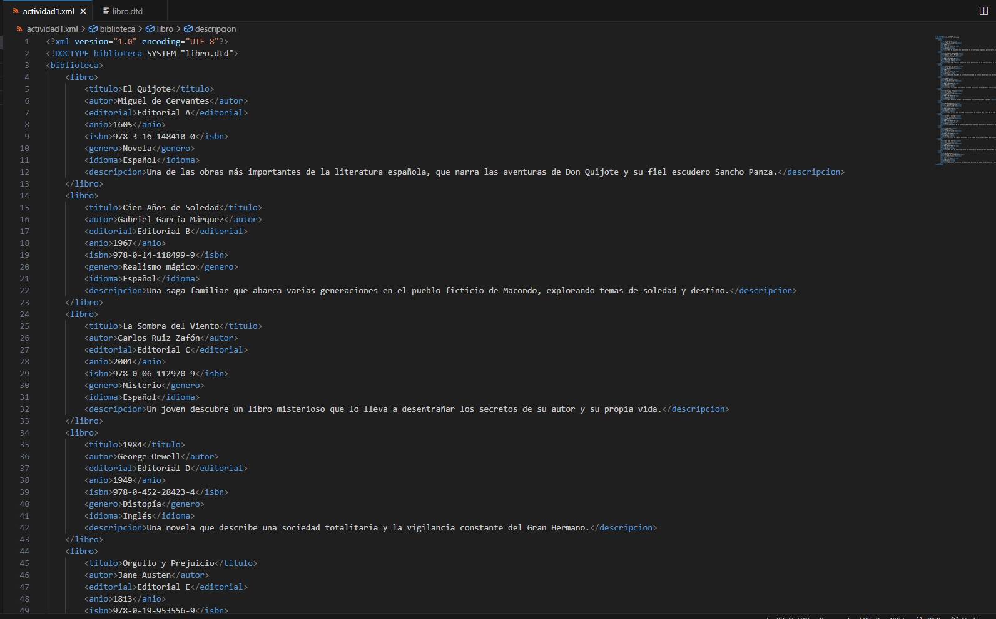

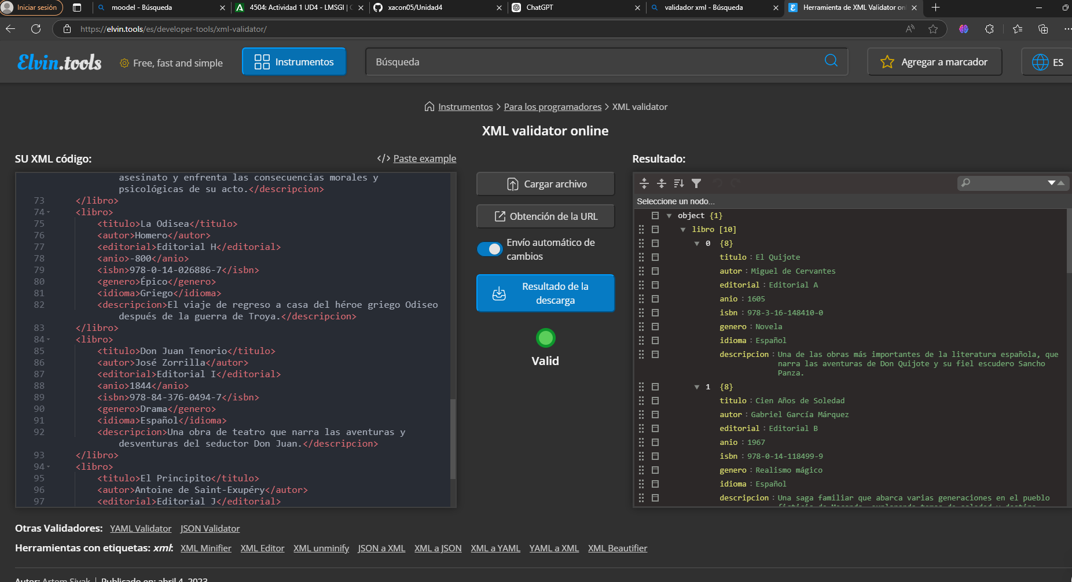

Actividad 2. Concesionario
Crear una DTD que permita definir el almacenamiento de coches de un concesionario de coches de segunda mano.
Para ello, los campos a almacenar serán los siguientes:
Código de coche.
Marca.
Modelo.
Matrícula.
Potencia (caballos).
Plazas.
Número de puertas.

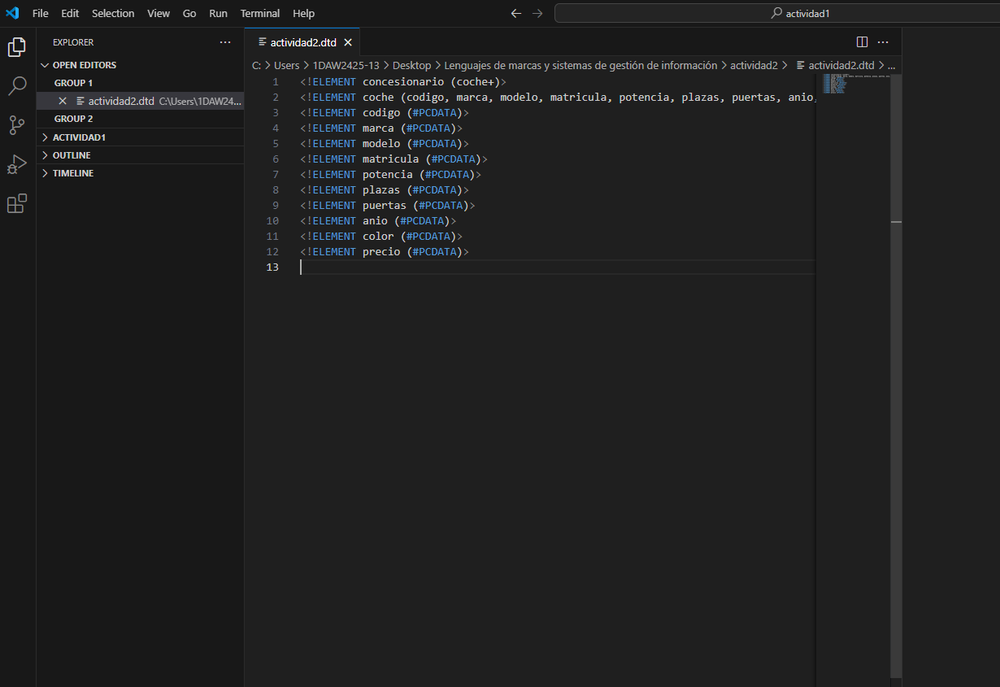

Actividad 3. Concesionario

Crear un esquema para el mismo ejemplo anterior.
Crear un documento XML que almacene un conjunto de coches.
Asignar a dicho documento la DTD y comprobar su validez.
Una vez hecho, realizar lo mismo pero con el esquema anteriormente declarado.

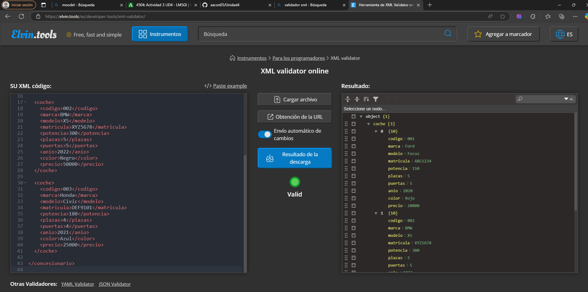

Actividad 4. Clientes
Completar los archivos .xml, .dtd y .xsd siguiendo las indicaciones del archivo "Clientes.pdf"
Actualización: Modificar el elemento ClienteDatos por ClienteNDatos

Actividad 5. Prácticas CFGS
Completar los archivos .xml, .dtd y .xsd que almacena la siguiente información del alumnado del CFGS de DAM:
- NIF
- Resultado: apto/No apto
- Observaciones. Campo no obligatorio
- IP/MAC. Los alumnos tienen IP o MAC pero no ambas

Actividad 6. Módulos CFGS
Completar los archivos .xml, .dtd y .xsd que almacena la siguiente información de los módulos profesionales del CFGS de DAM:

Nombre del módulo profesional
Unidades didácticas de cada módulo. Incluir todas las UDs en un elemento "Contenidos"
De cada UD, indicar tipo y descripción

Actividad 7. Editorial

Escribir la DTD y el ejemplar de documento XML que permita modelar los siguientes datos de ventas de una editorial:
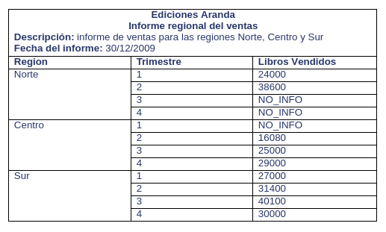

Se deben tener en cuenta las siguientes consideraciones:

- Es obligatorio que el informe lleve una fecha
- Se debe poder diferenciar la parte de la cabecera del informe de la parte con los datos
- Siempre deben aparecer las tres regiones en el informe, y ninguna más
- Para cada zona deben aparecer siempre los cuatro trimestres, aunque falte la información sobre los libros vendidos
- Si no se incluye el número de libros vendidos en los datos, en el informe aparecerá la cadena NO_INFO
- El número de trimestre sólo puede tomar los valores 1, 2, 3 o 4

